Indagine sulle abitudini e conoscenze alimentari

Scopo dell'indagine: La ricerca è stata condotta nell’ambito del modulo integrativo EDUCAZIONE ALLA SALUTE: EQUILIBRIO NUTRIZIONALE E STILI DI VITA realizzato dalla Classe II A AFM con lo scopo di indagare le abitudini e conoscenze alimentari dei giovani.
Materiali e metodi: I dati sono stati raccolti in un campione di circa 50 studenti di età compresa fra 14 e 20 anni, che hanno compilato il questionario "Sulle abitudini e conoscenze alimentari", costruito ad hoc per indagare pratiche alimentari, attività fisica e fonti di informazione sul cibo.
Si componeva di una scheda di raccolta dei dati anagrafici (genere, età, classe, peso e altezza) e di 38 item volti a indagare le quattro aree di seguito riportate.
• Abitudini alimentari. Tale sezione comprendeva domande relative alla frequenza dei pasti nell’arco della giornata o della settimana (per esempio, item n. 9: “In quale fascia oraria fa colazione di solito”) e domande sulla frequenza di consumo d'acqua e bevande (per esempio, item n. 22: “Quanti litri di acqua beve al giorno"); inoltre sul consumo di fumo (per esempio item 28: "Quante sigarette al giorno fuma")
• Attività fisica. Le 3 domande di questa sezione erano finalizzate a rilevare se gli studenti praticano o meno un’attività sportiva, di quale natura e con quale impegno settimanale e giornaliero.
• Conoscenza: di malattie o disturbo alimentare (Item 34 era finalizzato a rilevare se gli studenti conoscessero malattie e disturbi alimentari) - di cibi biologici (Item 39 e 40); - di abitudini alimentari di altri paesi (item 43)
• Fonti di informazione. In questi item veniva rilevata se gli adolescenti parlano di problemi (per esempio: in famiglia, tra compagni e tra amici)
• Opinioni (item 42 sulle efficacie delle diete a tema e 43 vorreste adottarne abitudini alimentari di altri paesi o è soddisfatto delle abitudini italiane)

Risultati: Il 73% degli studenti non fa colazione e il 27% fa colazione a casa e solitamente prende il latte. Il 91% fanno merenda in tarda mattinata e prende
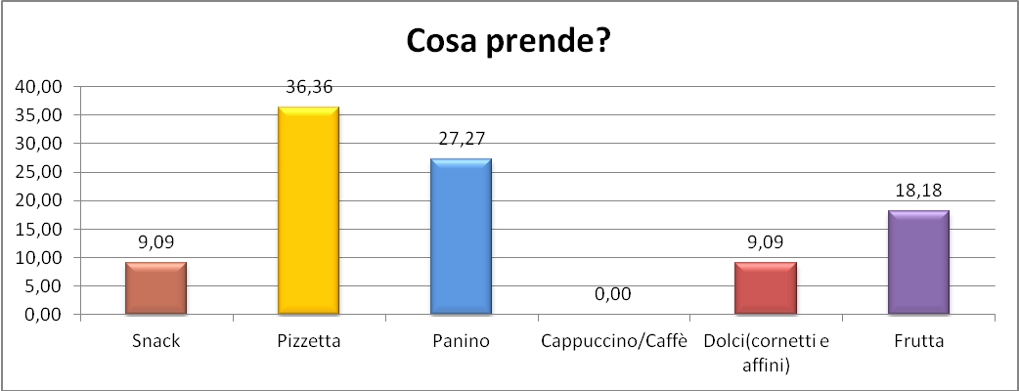

Pranzano fra le 13,30 e 14,30 e assume
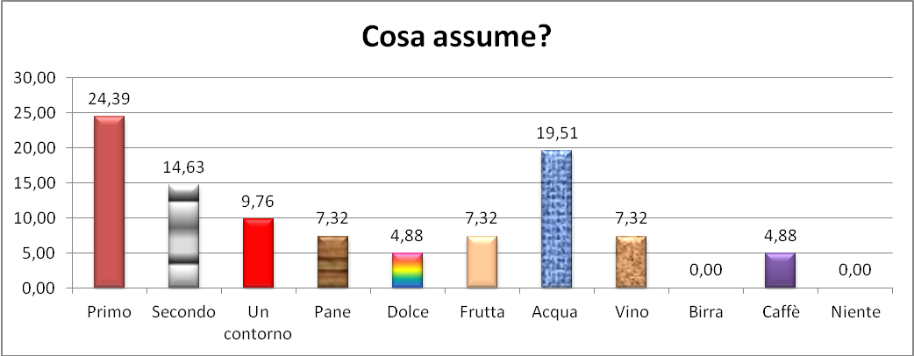

Il 91% fa lo spuntino e prende
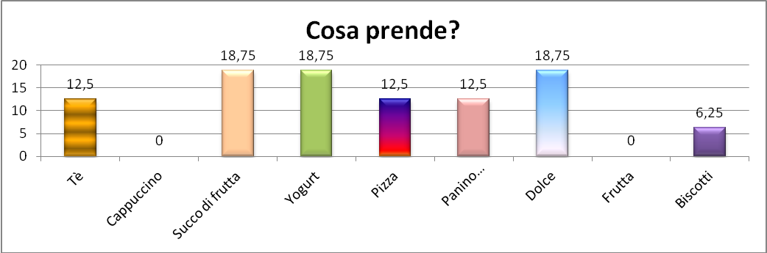
Il 100% fanno cena e assume
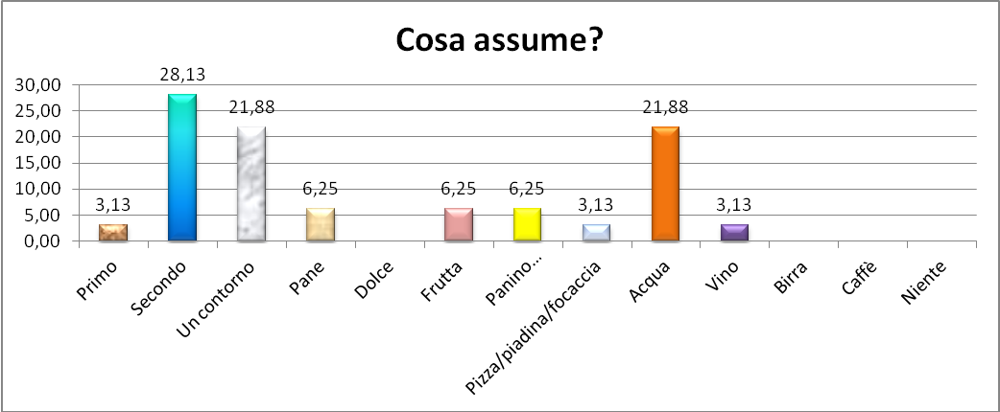

Dalla lettura dei grafici è emerso che gli studenti assumono poca frutta, molti dolci e cibi grassi.
Il 63% beve mezzo litro d' acqua, il 27% un litro il restante 2 litri .
Il 60% assume bevande alcoliche tutti i giorni il 36% 2 bottiglie di birra, il 26% 3 bicchieri di cocktail alcolico e l'8% 1 bicchiere di cocktail alcolico, circa il 20% non ha risposto, l'8% 2 bicchieri di vino.
Il 50% fuma meno di 5 sigarette e il restante da 5 a 9 sigarette e non ha mai cercato di smettere.

Il 55% svolge attività fisiche prevalentemente passeggiate all'aria aperta e palestra (50%) il resto corsa, calcio, piscina e taekwondo
Le malattie più conosciute dai giovani sono: 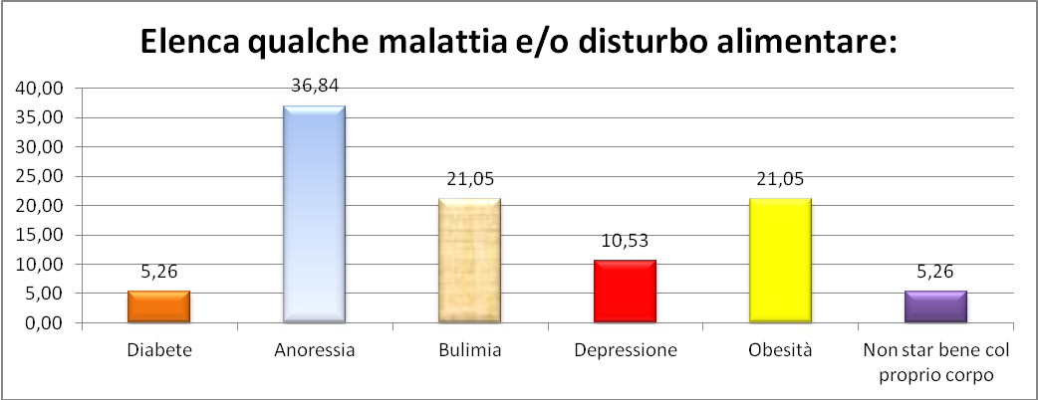

Si parla poco a scuola di problemi alimentari il 36% ma molto in famiglia e tra amici. Secondo l'82% degli intervistati la società di oggi non dà importanza ai problemi alimentar.
Il 73% conoscono i cibi biologici ma non leggono molto attentamente le etichette sui prodotti.
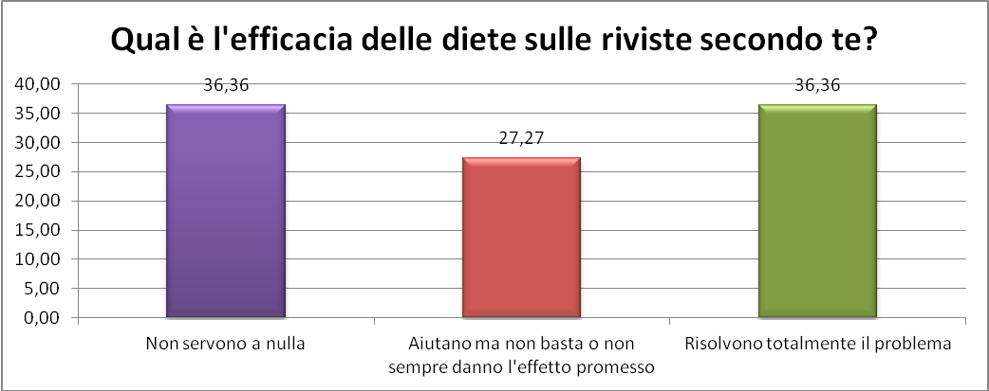

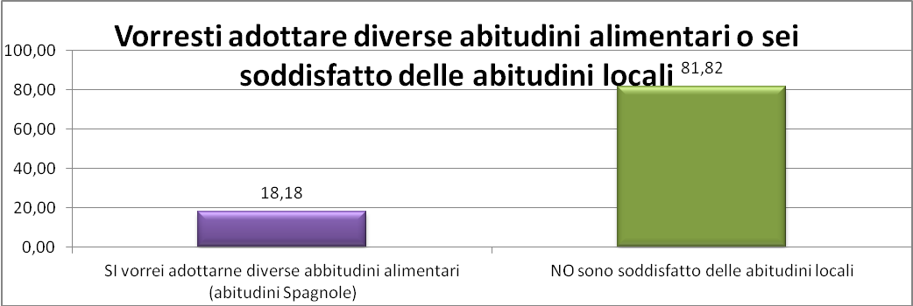

Conclusioni
I risultati ottenuti hanno fornito utili indicazioni sugli stili alimentari degli adolescenti coinvolti, e ha permesso di constatare che gli studenti della presente indagine nel complesso manifestano un’ampia gamma di abitudini alimentari scorrette, pertanto emerge che è necessario realizzare a scuola interventi preventivi volti ad accrescere le conoscenze degli adolescenti circa uno stile alimentare che si fondi su pratiche corrette, in termini di ritmo alimentare e qualità e quantità dei cibi e delle bevande assunti.

